Mobiles Raumsystem MultiRoom Barrierefrei Basic 15 zur Innenaufstellung mit 15,45 m²

WSM - Walter Solbach Metallbau

Eigenschaften

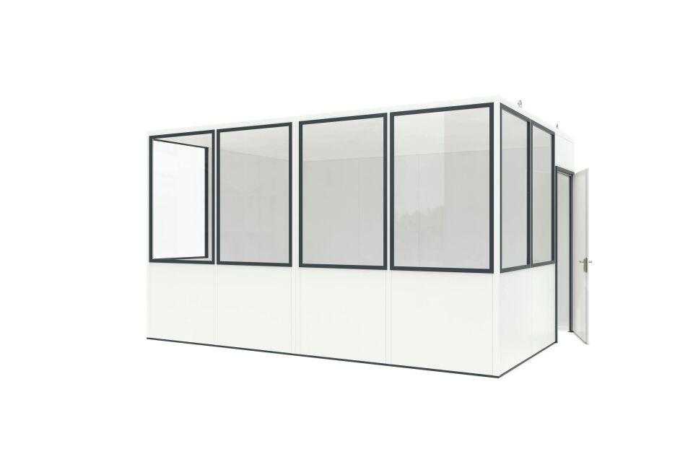

Barrierefreiheit

barrierefrei

Einsatzort

Innen

Farbton

hellgrau

Verglasung

Einscheibensicherheitsglas ESG

Werkstoff Wandbekleidung

Holzspanplatten, Stahlblech

Breite (mm)

4.560,00

Höhe (mm)

2.640,00

Tiefe (mm)

3.390,00

Werkstoff, Glashalteleiste

Aluminium

Dicke Dämmschicht (mm)

40,00

Durchgangsbreite (mm)

1.050,00

Fläche (m²)

15,45

Werkstoff der Wärmedämmung

Mineralfaserplatten

Lichte Höhe (mm)

2500

Anzahl an Wandelementen

14

Arbeitsplätze nach ASR

2

Lichte Breite (mm)

4440

Anzahl an Fenstern

7

Glasstärke (mm)

5

Kranhaken

Ja

Lichte Tiefe (mm)

3270